Министерство науки и высшего образования Российской Федерации
Федеральное государственное автономное образовательное учреждение высшего образования «Уральский федеральный университет имени первого Президента России Б.Н. Ельцина» (УрФУ)
Институт радиоэлектроники и информационных технологий - РТФ

ОТЧЁТ
о проектной работе
по теме: Образовательная игра по естественным наукам (химии)
по дисциплине: Проектный практикум

Команда: Ийотка

Екатеринбург
2022
СОДЕРЖАНИЕ
Введение 3
Команда 5
Целевая аудитория 6
Календарный план проекта 8
Определение проблемы 16
Подходы к решению проблемы 18
Анализ аналогов 19
Требования к продукту и к MVP 21
Стек для разработки 25
Прототипирование 26
Разработка системы 28
Заключение 29
Библиографический список 32
Приложение А 33

ВВЕДЕНИЕ
Информационные технологии занимают все более значимую роль в человеческом обществе. Они проникли во все сферы деятельности. Для автоматизации труда, хранения данных, связи и т.д. Обучение в игровой форме всё больше приобретает популярность, это возникает из-за того, что в так материал усваивается лучше. Компьютерная игра является отличным решением подачи материала, т.к. в таком формате материал представляется с использованием визуальных и звуковых эффектов, а самое главное, что пользователь вовлечён в происходящее, на столько это возможно.
У большинства обучающих игр проблемой является их целевая аудитория, а именно тот факт, что они рассчитаны на узкий круг лиц, чаще всего это ученики и студенты, которые занимаются определённым предметом, на который рассчитана конкретная обучающая игра.
Такие предметы, как медицина и химия тесно связаны и сложны в обучении, но при этом являются очень важными не только для людей, которые занимаются ими профессионально, но и для всех остальных, поскольку знать на базовом уровне как устроен организм, к чему приводят вредные привычки, как и какие болезни протекают, что является лечение, профилактикой тех или иных заболеваний и т.д., всё перечисленное должен знать каждый, т.к. это может улучшить или спасти жизнь.
Актуальность нашего проекта заключается в следующем. Мы предоставляем компьютерную игру, которая ориентирована на широкую целевую аудиторию, что соответственно позволит больше распространить подаваемую информацию по медицине и химии в медицине. Материал будет подаваться не напрямую, а путём вовлечения пользователя в игровой процесс и мир, которые в свою очередь основаны на знаниях из реального мира, такой подход позволит повысить процент запоминаемой и усвоенной информации, т.к. термины и примеры войдут в привычный лексикон игрока и будут наглядно показаны.
Целью данного проекта является создание компьютерной игры, которая ориентирована на широкую аудиторию и будет давать знания в области химии, которая связана с медициной и в самой медицине, нарративным путём.
Задачи, которые мы поставили для достижения цели:
- Произвести аналитику существующих предложений и аудитории, на которую рассматриваемые предложения ориентируются.
- Найти материалы по медицине, а именно по клеткам иммунитета, патогенов, а также по химии в медицине.
- Разработать компьютерную игру “Your Shield”, которая будет ориентирована на широкую аудиторию и будет давать знания по медицине и химии.
- Произвести тестирование игры на понятность игровых механик и выявления багов.

КОМАНДА
- Халимов Далер Дилшодович РИ-110914 – Тимлид, геймдизайнер
- Иванов Егор Викторович РИ-110912 - программист
- Кочнев Лев Дмитриевич РИ-110912 – дизайнер интерфейса
- Халимов Амир Дилшодович (ученик) – дизайнер персонажей и окружения
- Семёнов Александр Вениаминович ФТ-110009 – аналитик по химии

ЦЕЛЕВАЯ АУДИТОРИЯ
Для определения целевой аудитории мы использовали методику 5W Марка Шеррингтона. Это наиболее распространенный способ определения целевой аудитории и психологических характеристик, которыми обладают потенциальные потребители.
Сегментация рынка проводится по 5 вопросам:
- Что? (What?)
Мы предлагаем пользователям компьютерную игру, которое даёт приятное время провождения и рассказ основ работы иммунной системы и химических соединений в организме человека.
- Кто? (Who?)
Возрастные рамки: 16-44 лет.
Пол: мужской.
Социальное положение, роль: школьники, студенты, создатели и потребители контента по видеоиграм.
Уровень дохода: низкий, средний, чуть выше среднего.
Увлечения: видеоигры, просмотр развлекательных интернет-сервисов по тематике видеоигр (“Twitch”, “YouTube” и т.д.).
Данные пола и возраста были взяты из исследования [1].
- Почему? (Why?)
По игровому процессу мы ориентировались на игру “Library of Ruina”, которая в свою очередь имеет 92% положительных отзывов (по данным “Steam”) из-за чего наша целевая аудитория будет сильно пересекаться с аудиторией “Library of Ruina”. Игрокам будет интересно посмотреть на новую игру с геймплеем похожим на “Library of Ruina”, поскольку таких предложений на рынке крайне мало. Сеттинг нашего продукта уникальный, а именно сражений клеток иммунной системы против патогенов в стилистике средневековых воинов, поскольку похожих аналогов, если и есть, то критически мало.
- Когда? (When?)
Наш товар захотят приобрести после просмотра возможностей, которая даёт игра, как на страницах онлайн магазинах, так и на видео и стримах создателей развлекательного контента по видеоиграм.
- Где? (Where?)
Приобретение продукта будет только в онлайн магазинах.
В качестве точек контакта с клиентами у нас будут выступать одни из самых популярных социальных сетей, а именно “YouTube”, “Twitter”, “Facebook”.

КАЛЕНДАРНЫЙ ПЛАН ПРОЕКТА
Название проекта: «Your Shield»
Руководитель проекта: Куклин Илья Эдуардович
Таблица 1 – Календарный план проекта
№ | Название | Ответственный | Длительность | Дата начала | Неделя
 |  |  |  |  | 1 | 2 | 3 | 4 | 5 | 6 | 7 | 8 | 9 | 10 | 11 | 12 | 13 | 14 | 15 | 16
Анализ
1,01 | Определение проблемы | Халимов Далер | 7 дней | 05.03.22
1,02 | Выявление целевой аудитории | Халимов Далер | 7 дней | 05.03.22
1,03 | Конкретизация проблемы | Халимов Далер | 7 дней | 05.03.22
1,04 | Анализ конкурентов | Халимов Далер | 7 дней | 05.05.22
1,05 | Подходы к решению проблемы | Халимов Далер | 7 дней | 05.03.22
1,06 | Анализ аналогов | Халимов Далер | 7 дней | 05.03.22
1,07 | Определение платформы и стека для продукта | Халимов Далер, Кочнев Лев, Халимов Амир | 7 дней | 05.03.22
1,08 | Определение платформы и стека для MVP | Халимов Далер, Кочнев Лев, Халимов Амир | 7 дней | 05.03.22
1,09 | Формулирование требований к MVP продукта | Халимов Далер | 1 день | 13.03.22
1,10 | Формулировка цели | Халимов Далер | 1 день | 13.03.22
1,11 | Формулирование требований к продукту | Халимов Далер | 1 день | 13.03.22
1,12 | Определение задач | Халимов Далер | 1 день | 13.03.22
1,13 | Написание технического задания | Халимов Далер | 1 неделя | 13.03.22

Продолжение таблицы 1
1,14 | Поиск информации о клетках иммунной системы | Халимов Далер | 3 дня | 14.03.22
1,15 | Поиск информации о патогенах | Халимов Далер | 1 неделя | 28.03.22
1,16 | Поиск информации о химии в организме человека | Халимов Далер, Семенов Саша | 1 неделя | 28.03.22
1,17 | Изучение игрового движка Godot | Иванов Егор | 1 месяц | 05.03.22
Проектирование
2,01 | Составление основных механик медицинской части | Халимов Далер | 5 дня | 08.03.22
2,02 | Составление технического описания персонажей игрока | Халимов Далер | 2 дня | 12.03.22
2,03 | Поиск референсов интерфейса и иконок | Халимов Далер, Крчнев Лев | 1 день | 14.03.22
2,04 | Создание концепта дизайна «Нейтрофила» и поиск референсов | Халимов Далер, Халимов Амир | 3 дня | 14.03.22
2,05 | Создание концепта дизайна «Эозинофила» и поиск референсов | Халимов Далер, Халимов Амир | 3 дня | 17.03.22
2,06 | Составление сценарного описания персонажей игрока | Халимов Далер | 2 дня | 20.03.22

Продолжение таблицы 1
2,07 | Написание сценария первой битвы | Халимов Далер | 3 дня | 22.03.22
2,08 | Создание концепта дизайна «Макрофага» и поиск референсов | Халимов Далер, Халимов Амир | 3 дня | 01.04.22
2,09 | Создание концептов мини игр по части химии, написание результатов прохождения мини игр | Халимов Далер, Иванов Егор, Семенов Саша | 1 неделя | 05.04.22
2,10 | Создание концепта дизайна «вируса гриппа из вакцины» и поиск референсов | Халимов Далер, Халимов Амир | 3 дня | 10.04.22
2,11 | Создание концепта дизайна «заднего и переднего фона битвы» и поиск референсов | Халимов Далер, Халимов Амир | 1 неделя | 17.04.22
Разработка
3,01 | Рисование восьми стоек «Нейтрофила» | Халимов Амир | 2 недели | 17.03.22
3,02 | Рисование логотипа игры | Кочнев Лев | 3 дня | 22.03.22
3,03 | Создание базовых классов в части медицины в Godot | Халимов Далер | 2 недели | 22.03.22

Продолжение таблицы 1
3,04 | Рисование восьми стоек «Эозинофила» | Халимов Амир | 2 недели | 31.03.22
3,05 | Рисование иконок «кубиков скорости и действий» | Кочнев Лев | 5 дней | 28.03.22
3,06 | Рисование иконок «соротивлений здоровья и ментального здоровья» | Кочнев Лев | 5 дней | 02.04.22
3,07 | Реализация столкновений персонажей в Godot | Халимов Далер | 3 недели | 05.04.22
3,08 | Реализация первой мини-игры по химии («составление связей веществ») в Godot | Иванов Егор | 2 недели | 05.04.22
3,09 | Рисование баров здоровья и ментального здоровья под персонажем | Кочнев Лев | 5 дней | 07.04.22
3,10 | Рисование восьми стоек «Макрофага» | Халимов Амир | 2 недели | 14.04.22
3,11 | Рисование баров здоровья, ментального здоровья и недомогания персонажа в верхнем углу | Кочнев Лев | 5 дней | 12.04.22
3,12 | Рисование иконок баров из пункта 3.11 | Кочнев Лев | 5 дней | 17.04.22

Продолжение таблицы 1
3,13 | Реализация второй мини-игры по химии в Godot | Иванов Егор | 1 неделя | 19.04.22
3,14 | Рисование энергии АТФ | Кочнев Лев | 5 дней | 22.04.22
3,15 | Добавление баров под персонажами и в верхнем углу | Халимов Далер | 1 неделя | 26.04.22
3,16 | Создание главного меню | Иванов Егор | 1 неделя | 26.04.22
3,17 | Рисование иконки уровня "Вирус гриппа из вакцины" и табличкам для названия уровня | Кочнев Лев | 5 дней | 27.04.22
3,18 | Рисование восьми стоек «Вируса гриппа из вакцины» | Халимов Амир | 2 недели | 28.04.22
3,19 | Рисование частицы | Кочнев Лев | 1 день | 02.05.22
3,20 | Реализация показа использования АТФ | Халимов Далер | 3 дня | 03.05.22
3,21 | Создание меню выбора уровней | Иванов Егор | 1 неделя | 03.05.22
3,22 | Рисование кнопки переключения фаз боя | Кочнев Лев | 2 дня | 03.05.22
3,23 | Рисование индикатора уровня напряжённости организма | Кочнев Лев | 5 дней | 05.05.22
3,24 | Создание кнопки переключения фаз боя | Халимов Далер | 3 дня | 06.05.22
Продолжение таблицы 1
3,25 | Реализовать индикаторы уровня недомогания организма | Халимов Далер | 5 дней | 10.05.22
3,26 | Настройка связей перехода между экранами игры | Иванов Егор | 3 дня | 10.05.22
3,27 | Рисование иконок персонажей для баров и сюжета | Кочнев Лев | 1 день | 10.05.22
3,28 | Рисование заднего фона для панели состояния персонажа в верхнем углу | Кочнев Лев | 4 дня | 11.05.22
3,29 | Рисование заднего фона, который используется во время битвы | Халимов Амир | 2 недели | 12.05.22
3,30 | Соединение части по химии и медицине | Иванов Егор | 1 неделя | 13.05.22
3,31 | Полное завершение создания панели состояния персонажа ввернем углу | Халимов Далер | 3 дня | 15.05.22
3,32 | Рисование карты | Кочнев Лев | 3 дня | 15.05.22
3,33 | Реализация карты и колоды карт | Халимов Далер | 1 неделя | 18.05.22
3,34 | Рисование окон для диалогов | Кочнев Лев | 2 дня | 18.05.22

Продолжение таблицы 1
3,35 | Реализация сюжетных вставок | Иванов Егор | 1 неделя | 20.05.22
3,36 | Рисование баров персонажей в нижнем углу | Кочнев Лев | 1 неделя | 20.05.22
3,37 | Реализация показа стрелочек столкновений и стрелочки постановки карты | Халимов Далер | 2 дня | 25.05.22
3,38 | Реализация баров персонажей в нижнем углу | Халимов Далер | 4 дня | 27.05.22
3,39 | Рисование кнопок меню | Кочнев Лев | 1 день | 27.05.22
3,40 | Рисование иконки мини-игр | Кочнев Лев | 5 дней | 28.05.22
3,41 | Внедрение кнопок меню | Иванов Егор | 1 день | 29.05.22
3,42 | Реализация заднего и переднего фона в битве | Халимов Далер | 3 дня | 31.05.22
3,43 | Внедрение иконок мини-игр | Иванов Егор | 1 день | 02.06.22
3,44 | Рисование заднего фона для АТФ | Кочнев Лев | 1 день | 02.06.22
3,45 | "Косметическая" доработка игры | Халимов Далер | 2 дня | 03.06.22
3,46 | Рисование вензелей для плашки состояния боя | Кочнев Лев | 2 дня | 03.06.22
3,47 | Внедрение плашки состояния боя | Халимов Далер | 3 дня | 05.06.22

Продолжение таблицы 1
3,48 | Рисование уникального курсора мышки | Кочнев Лев | 1 день | 05.06.22
3,49 | Внедрение курсора мышки | Халимов Далер | 1 день | 08.06.22
3,50 | Тестирование | Халимов Далер, Халимов Амир, Иванов Егор, Кочнев Лев, Семенов Саша | 3 дня | 09.06.22
Внедрение
4,01 | Оформление MVP | Халимов Далер, Иванов Егор | 3 дня | 10.06.22
4,02 | Внедрение MVP | Халимов Далер, Иванов Егор | 3 дня | 13.06.22
4,03 | Написание отчета | Халимов Далер, Иванов Егор, Кочнев Лев | 1 неделя | 13.06.22
4,04 | Оформление презентации | Халимов Далер | 2 дня | 20.06.22
4,05 | Подготовка к защите | Халимов Далер | 1 день | 21.06.22
4,06 | Защита проекта | Халимов Далер | 1 день | 22.06.22

ОПРЕДЕЛЕНИЕ ПРОБЛЕМЫ
Чтобы выяснить проблему покупателей мы воспользовались разными подходами
- Опрос. Был проведён анонимный опрос среди знакомых, друзей и родственников всех членов команды, с 10-ю людьми был проведён живой опрос-интервью. Было предоставлено следующее условие «После прочтения вопроса ответить на него надо менее чем за 3 секунды», это было предпринято для того, чтобы люди отвечали не задумываясь. Результаты опроса:

Правильные ответы, которые ожидались: (Нет, Да, Нет, Да, Нет)
- Тематические форумы. На видео хостинге “YouTube” есть интервью, лекции, образовательные видео с медицинскими работниками из разных сфер. Было просмотрено свыше 50 видео с медицинскими работниками, которые имеют реальный опыт работы. Почти все выделяли проблему, что большинство людей не знают на базовом уровне и не хотят разбираться в такой важной сфере как медицина, хотя от этого напрямую зависит их жизнь и иногда не только их, потому что как уверяют специалисты «они нашли для себя более удобную и комфортную “правду”».
- Анализ поисковых запросов и социальных сетей. Было найдено множество постов и комментариев с «антипрививочными» взглядами, которые были давно опровергнуты исследованиями учёных и здравым смыслом.
По итогу мы выделили следующую проблему: люди не знают базовых вещей в области медицине, а незнание это из-за того, что у них нет мотивации интересоваться тематикой медицины. У людей появляется мотивация, когда они сами или их близкие сталкиваются с каким-либо заболеванием и то не всегда.

ПОДХОДЫ К РЕШЕНИЮ ПРОБЛЕМЫ
Чтобы решить проблему мотивации изучения медицины мы предлагаем следующие решения:
- Создать интерактивный учебник по медицине – при изучении материала учебника можно будет взаимодействовать с иллюстрациями и наглядными примерами для большего влечения в процесс обучения.
- Создать компьютерную игру, которая будет иметь большую целевую аудиторию и показывать последствия плохо образа жизни – позволит большему числу людей наглядно увидеть, что происходит при том или ином образе жизни, такой подход увеличит вероятность, что человек начнётся интересоваться медициной, т.к. предполагается, что покупатель будет проецировать показанный образ жизни и последствия на себя.
- Создать видео игру, где надо будет проходить уровни с головоломками в виде составления свиязей веществ, которые есть в организме человека – предоставит информацию об веществах в организме человека, что может сподвигнуть к дальнейшему изучению области медицины.
Был выбран вариант 2. Вариант 1 и 3 охватывают малую часть аудитории, а мы хотим донести информацию как можно большему числу людей.
Вариант 2 будет игрой в первую очередь, ориентированной на развлекательный контент, т.к. если проанализировать видео и игры на разных платформах можно убедиться, что развлекательный контент собирает в разы больше просмотров и покупок чем обучающий. Обучение будет подаваться не напрямую, а нарративным путём, через историю, игровой процесс, визуального окружения.

АНАЛИЗ АНАЛОГОВ
Сравнение будет происходить по двум играм, основанным на медицине и химии, а также по “Library Of Ruina”, поскольку боевые системы схожи.
В сфере медицине множество игр, которые делятся на мобильные и предназначенные для ПК, их пропорции примерно 50 / 50, в дальнейшем будут рассматриваться игры для ПК. Они в свою очередь делятся на основные категории: хирургия и стоматология (занимают большинство), про психиатрические больницы (в основном из жанра хоррор), про работу медицинского персонала (данная категория представлена меньше всего). Из игр про медицину выделяется “Plague Inc: Evolved” потому, что имеет тематику патогенов и болезней, эта игра имеет более 100 млн. скачиваний и высокие отзывы игроков, в дальнейшем с ней будет проводиться сравнение.
В сфере химии, игр меньше, чем в сфере медицины. Большинство игр присутствуют только на ПК, и их можно разделить на две категории: про химические элементы и про химические соединения. Почти все данные игры предназначены для узкого круга лиц - для тех, кто хочет связать жизнь с химией. К сожалению, найти игру, которая рассказывала о химии в медицине найти не удалось.
Конкуренты, по которым будет вестись сравнение:
- “Plague Inc: Evolved” – игра про захват и последующее уничтожения человечества, через мутации патогенов, связана с иммунитетом, из-за чего и проводится сравнение. (с недавних пор в игру добавлена возможность играть за сторону человечества, которая разрабатывает лекарства против смертельных патогенов) (читать подробнее Plague Inc: Evolved в Steam (steampowered.com))
- “Library Of Ruina” – сюжетно ориентированная игра про далёкое будущее, с карточной боевой системой, сравнивается по причине позаимствованной механики боя. (читать подробнее Library Of Ruina в Steam (steampowered.com))
Сравнение конкурентов:
- “Plague Inc: Evolved” - Рассказывает и показывает ситуацию со стороны патогенов, наглядно показывает, как мутируют вирусы, микробы и т.д. Можно узнать о том, как распространяется, развиваются те или иные симптомы при заражении и т.д. Игру узнают по всему миру, даже игрокам, не связанным с областью медицины очень понравилась. Она познакомила с патогенами и методами борьбы с ними со стороны человечества.
В нашем проекте будет больше уделено внимание иммунитету человеку как врождённому, так и приобретённому, что позволит игрокам со всего мира лучше изучить данную тему.
- “Library Of Ruina” – Имеет пошаговую, карточную боевую систему, где на стороне игрока 1-5 персонажей и на стороне противника 1-5 персонажей. Сражения происходят динамично, что даёт красочность происходящему.
С этой игры мы позаимствовали механику боя, но внеся свои изменения, которые будут отражать действия иммунитета человека и патогенов. Игрокам понравилась реализация битв из “Library Of Ruina” и поэтому, увидя наш проект, они могут получить то, что уже проверено, но по-новому, с изменениями в тактике боя.

ТРЕБОВАНИЯ К ПРОДУКТУ И К MVP
Таблица 2 – Требования к MVP
№ | Требование
Требования к сценарию
1 | Для каждого сюжетного этапа должен быть прописан сюжет до битвы и после победы игрока.
2 | Главными героями должны быть:  - Нейтрофил, который только начал полностью функционировать в организме. Должен быть мужского пола, любознательным и много о организме не знать.  - Эозинофил, которая уже некоторое время проработала в организме. Должна быть женского пола, приветливой, не эгоистичной.  - Макрофаг, который долгое время уже был на страже организма. Должен быть неизвестного пола, спокойным и рассудительным.
3 | Первая битва должна показывать в чём польза вакцины на примере вакцины от гриппа.
4 | Организм на протяжении всего сюжета должен быть в тяжёлом физическом и моральном состоянии для того, чтобы показать к чему приводит плохой образ жизни.
4 | Большинство персонажей со стороны клеток иммунитета должны быть в уставшем и раздражительном состоянии
5 | Большинство нейтрофилов, которые будут встречаться должны быть маниакально помешаны на защите организма, поскольку в реальной жизни и в игре они иногда самоуничтожаются для устранения патогенов.
Требования к части по медицине
1 | Стандартный ход боя должен быть следующим:  - В начале битвы у игрока будет доступен только Нейтрофил.  - Во втором ходе в распоряжении игрока появится Эозинофил.  - В третьем ходе в распоряжении игрока появится Макрофаг.
2 | Пассивные способности персонажей должны отражать их характеристики из реального мира.
3 | Характеристики персонажей должны отражать характеристики из реального мира такие-как: здоровье и ментальное здоровье, количество энергии АТФ, количество кубиков скорости, значения кубиков скорости, сопротивления уронам.
Продолжение таблицы 2
4 | Должно быть 3 типа урона по здоровью и ментальному здоровью:  - Режущий  - Колющий  - Дробящий
5 | У персонажей должно быть 6 степень защиты для каждого типа урона:  - Иммунитет (множитель 0)  - Неэффективный (множитель 0.25)  - Слабый (множитель 0.5)  - Обычный (множитель 1)  - Сильный (множитель 1.5)  - Фатальный (множитель 2)
6 | Должно быть 5 типов кубиков действий, каждый со своими эффектами:  - 3 атакующих кубика (режущий, колющий, дробящий)  - Кубик блока  - Кубик уклонения
7 | Должно быть не менее двух способов переключения фаз боя.
8 | После выпадения значений у кубиков скорости они должны быть отсортированы, для удобства игрока.
9 | После завершения фазы «сражение» должен показаться номер хода, т.к. на номере хода будут ориентироваться разные механики игры
10 | Бои должны происходить динамически, т.е. персонажи должны начинать столкновение не позднее 1 секунды и при этом камера должна всё время подстраиваться под сражение персонажей (отдалятся, приближаться, менять своё положение).
11 | Под персонажем должны быть бары здоровья и ментального здоровья. Для отслеживания ситуации во время столкновений.
12 | В нижнем углу должны показываться бары здоровья, очков недомогания всех персонажей команды как противника, так и игрока. Для понимания состояния как всей команды, так и отдельных персонажей.
13 | При наведении или выборе персонажа в верхнем углу должна появиться вся информация о нём: бары здоровья, ментального здоровья и состояния уровня недомогания, параметры сопротивления как для здоровья, так и для ментального здоровья, пассивные способности, установленная карта. Для полного и быстрого анализа состояния персонажа.

Продолжение таблицы 2
14 | При выборе кубика скорости должна показаться колода карт, которая на данный момент находится в руке персонажа, эти карты можно использовать в этом ходу.
15 | При постановке карты должна тратиться энергия АТФ и если энергии АТФ не хватает, то карту поставить нельзя.
16 | Должен показываться уровень недомогания организма без каких-либо действий игрока.
17 | При повышении уровня недомогания организма должна появляться мини-игра по химии.
18 | При наведении на кубик скорости персонажа должно показываться на кого этот персонаж нападает и кто нападает на этого персонажа.
19 | Задний фон во время битвы должен быть не статичным.
20 | После смерти всех персонажей противника\игрока должен появиться экран победы\поражения соответственно.
Требования к части по химии
1 | Мини-игры по длительности не должны превышать 3 мин, чтобы не терять динамику боя.
2 | Последствия мини-игр должны отражать последствия из реальной жизни.
3 | Мини-игры должны предлагаться после повышения уровня недомогания организма.
4 | Должна быть реализована минимум 1 мини-игра.
Требования к продукту содержат все требования к MVP дополняя их.
Таблица 3 – Требования к продукту
№ | Требование
Требования к сценарию
1 | После середины игры должен начаться этап депрессии у организма, что будет отражаться в битвах.
2 | Должен появиться главный герой Т-киллер, который продолжительное время работает в организме. Должен быть мужского пола, строгим, жестоким.
Требования к части по медицине
1 | Карты должны иметь способности и эффекты, которые применяются во время столкновения.

Продолжение таблицы 3
2 | Должно быть 4 типа карт:  - Ближнего боя  - Дальнего боя  - Массовые  - Моментальные
3 | Должны появиться положительные и отрицательные статусные эффекты на персонажах.
4 | Должны быть несколько локаций, которые являются полями боя, каждая локация представляет свой орган в организме человека.
5 | Сохранять прогресс, полученный игроком.
Требования к части по химии
1 | После завершения мини-игры должен сработать эффект данной мини-игры.

СТЕК ДЛЯ РАЗРАБОТКИ
Создание спрайтов персонажей и окружения битвы: «Aseprite» – был выбран, т.к. создание персонажей и окружения очень сложная задача, рисовка в стиле пиксель арта ускоряет и упрощает этот процесс, поскольку не нужно следить за неровностями линий и смешения цветов. Данное приложение обновляется регулярно.
Создание спрайтов интерфейса: «Paint.net» - был выбран по причине большого и доступного инструментария для работы с графическими изображениями и из-за расширяемости с помощью плагинов.
Создание и хранение необходимой документации и графических материалов: «Google Documents» - был выбран из-за своей доступности и простате использования.
Разработка самой игры (игровой движок): «Godot» – был выбран по причине большого, удобного и доступного инструментария, а также из-за хорошей документации, большого числа решений со стороны комьюнити и отличной совместимости с «GitHub». Данный игровой движок активно развивается с помощью своего комьюнити, обновления выходят регулярно.
Разработка самой игры (язык программирования): «GDscript» – был выбран из-за того, что является самым совместимым и оптимизированным для «Godot», т.к. он был создан для этого игрового движка, а также из-за того, что синтаксически похож на «Python», который знают все программисты нашей команды.
Платформа для передачи и хранения кода: «GitHub» - является наиболее популярной платформой.

ПРОТОТИПИРОВАНИЕ
- Часть по медицине (битва)
  - Персонажи на поле боя, которым игрок может указать нападение.
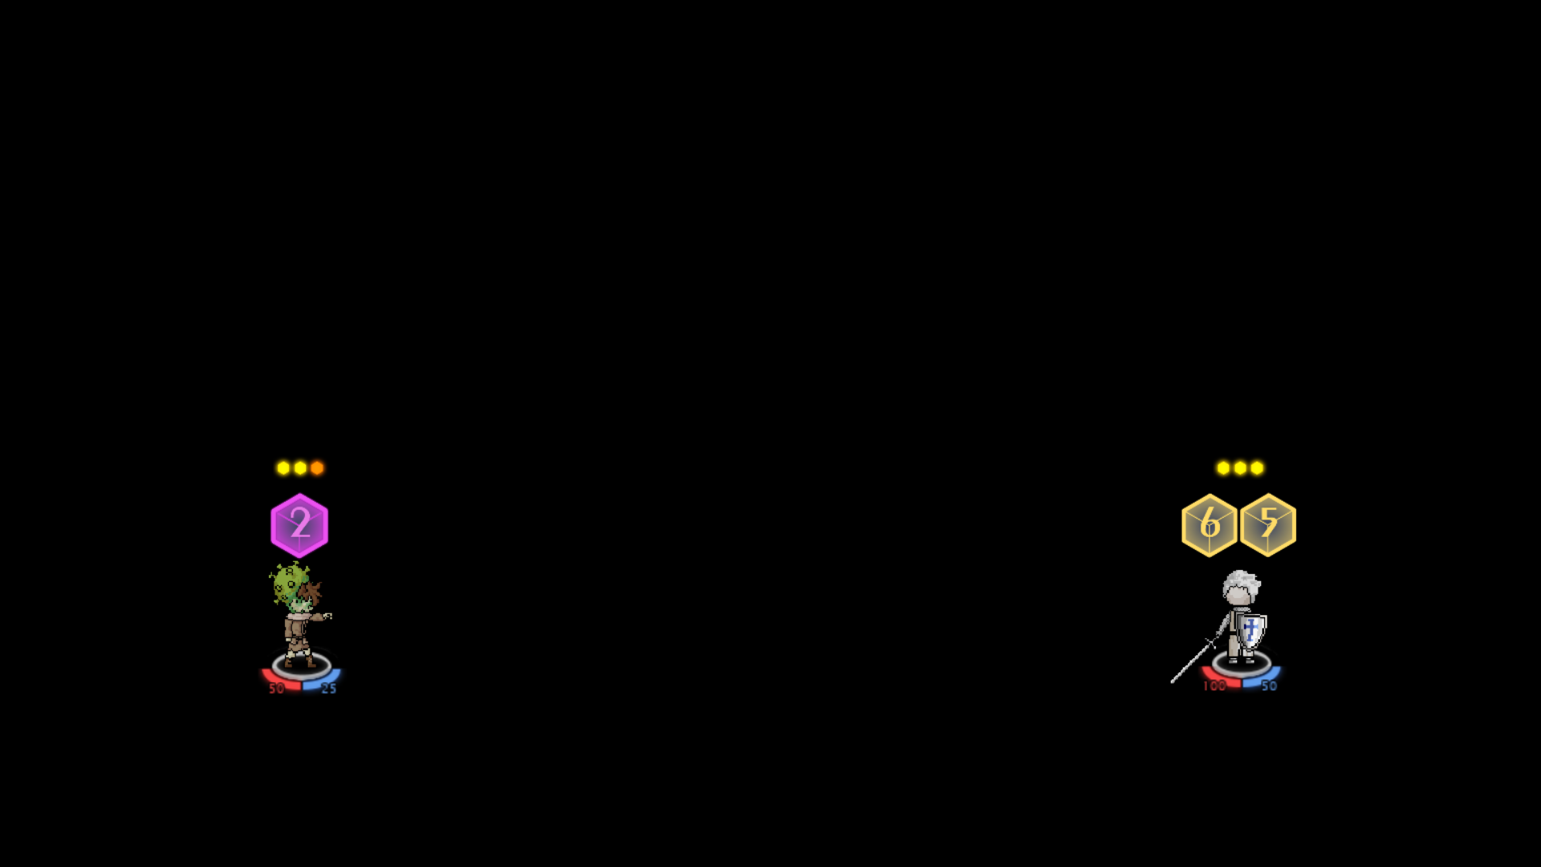
Рисунок 1 – Прототип фазы установки карт
  - Столкновение персонажей.
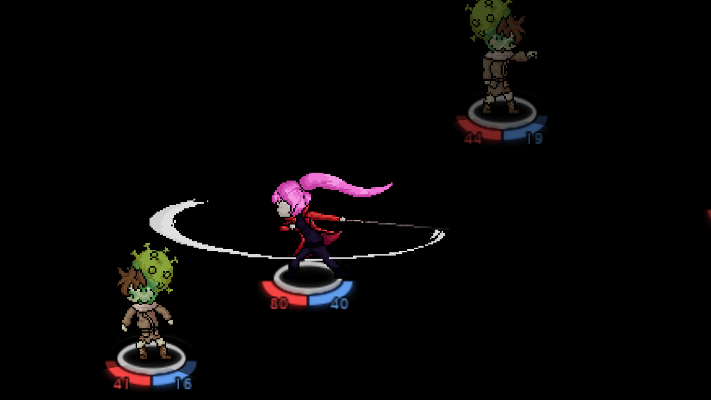
Рисунок 2 – Прототип фазы сражения
- Часть по химии (мини-игры)
  - Синтез воды
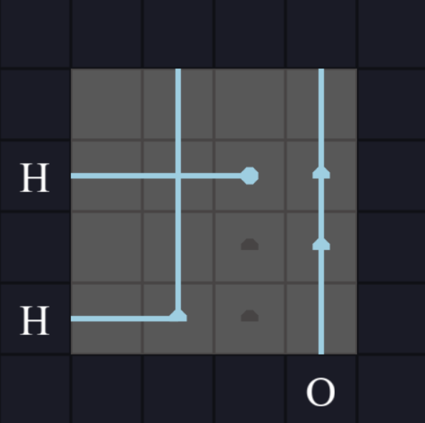
Рисунок 3 – Прототип мини-игры по химии «Синтез воды»
  - Усвоение элементов
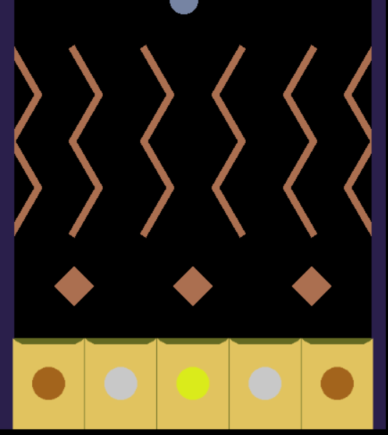
Рисунок 4 – Прототип мини-игры по химии «Усвоение элемента»

РАЗРАБОТКА СИСТЕМЫ
Алгоритм работы компьютерной игры “Your Shield”:
- Открытие приложения в новом окне.
- Переход в главное меню.
- Нажать кнопку «Начать игру».
- Переход в меню выбора уровней.
- Выбрать нужный уровень (этап истории).
- Прочитать сюжет перед сражением.
- Изучить характеристики и пассивные способности персонажей.
- Переключить фазу боя на фазу выставления карт, путём нажатия «пробела» или кнопки в центре верхней части экрана ПКМ.
- Изучив на кого направлены атаки противников и какие они используют карты, а также состояние персонажей, выставить карты персонажей игрока следую правилам игры.
- Переключить фазу боя на сражение аналогично пункту 6.
- Просмотреть столкновения персонажей.
- Если повысился уровень недомогания организма, то пройти мини-игру по химии.
- Повторить пункты с 6 по 10 пока сражение не закончиться.
- Прочитать сюжет после сражения.
- Переход в меню выбора уровней.
- Повторить пункты с 5 по 15 пока не надоест играть.
- Нажать кнопку «Выход» в меню выбора уровней.
- Перейти в главное меню.
- Нажать кнопку «Выход».
- Закрытие приложения.

ЗАКЛЮЧЕНИЕ
Реализация в рамках данной проектной работы, позволяет в дальнейшем правильно сопровождать, поддерживать, и грамотно разрабатывать новый функционал для данного проекта.
Основные технические решения, которые были предложены в данной проектной работе, включают в себя следующие аспекты:
  - Создание и хранение необходимой документации и графических материалов: «Google Documents» - был выбран из-за своей доступности и простате использования.
  - Разработка самой игры (игровой движок): «Godot» – был выбран по причине большого, удобного и доступного инструментария, а также из-за хорошей документации, большого числа решений со стороны комьюнити и отличной совместимости с «GitHub». Данный игровой движок активно развивается с помощью своего комьюнити, обновления выходят регулярно.
  - Разработка самой игры (язык программирования): «GDscript» – был выбран из-за того, что является самым совместимым и оптимизированным для «Godot», т.к. он был создан для этого игрового движка, а также из-за того, что синтаксически похож на «Python», который знают все программисты нашей команды.
  - Платформа для передачи и хранения кода: «GitHub» - является наиболее популярной платформой.
В итоге, представлен продукт, позволяющий потребителю:
- Первоначально погрузиться в историю персонажей и мира игры.
- Пройти увлекательное сражение против вируса гриппа из вакцины, будучи на стороне клеток иммунной системы.
- Узнать откуда появляются нейтрофилы, почему вакцина предпочтительней самой болезни и не несёт опасности.
К недостаткам можно отнести сложность игровых механик во время битв.
В будущем планируется добавление следующего:
  - Более 15 сражений с патогенами, которые будут в себя включать следующих представителей: бактерии, вирусы, грибки, многоклеточные паразиты, раковые клетки и другие.
  - Дополнительных 4 игровых персонажа, а именно: Т-киллер, Базофил, Плазматическая клетка, Естественный киллер.
  - Сюжет с финалом в конце.
  - Расширение мира и не игровых персонажей.
  - На середине истории у организма будет депрессия, которая позволит вести новые игровые ситуации.
  - Справочник слов, который будет содержать и пояснять термины из медицины и химии.
  - Бестиарий встреченных патогенов и клеток.
  - Новые локации и места сражений, которые будут являться органами в человеческом организме.
  - Не менее 10 мини-игр по химии.
  - Добавление разных статусных эффектов при увеличении уровня напряжённости организма.
  - Добавление эффектов к картам, как к самим картам, так и к кубикам действий на них.
  - Добавление статусных эффектов, которые могут накладывать персонажи.
  - Расширение и улучшение связи игры с фактами из реального мира по медицине.
  - Консультация с специалистами в сфере медицины.
Была поставлена следующая цель - создание компьютерной игры, которая ориентирована на широкую аудиторию и будет давать знания в области химии, которая связана с медициной и в самой медицине, нарративным путём.
В качестве задач были определены:
- Произвести аналитику существующих предложений и аудитории, на которую рассматриваемые предложения ориентируются.
- Найти материалы по медицине, а именно по клеткам иммунитета, патогенов, а также по химии в медицине.
- Разработать компьютерную игру “Your Shield”, которая будет ориентирована на широкую аудиторию и будет давать знания по медицине и химии.
- Произвести тестирование игры на понятность игровых механик и выявления багов.
Таким образом, все цели и задачи, поставленные вначале написания данной проектной работы, были полностью выполнены и освещены.

БИБЛИОГРАФИЧЕСКИЙ СПИСОК
- Национальный исследовательский университет Высшая школа экономики [Электронный ресурс] Социально-демографический портрет российского геймера с.54.
Режим доступа: Индустрия моды (hse.ru), свободный.
Дата обращения: 20.03.2022
- Steam [Электронный ресурс] Страница игры “Plague Inc”
Режим доступа: Plague Inc: Evolved в Steam (steampowered.com), свободный.
Дата обращения: 21.03.2022.
- Steam [Электронный ресурс] Страница игры “Library of Ruina”
Режим доступа: Library Of Ruina в Steam (steampowered.com), свободный.
Дата обращения: 21.03.2022.

ПРИЛОЖЕНИЕ А
ОПРЕДЕЛЕНИЯ, ОБОЗНАЧЕНИЯ И СОКРАЩЕНИЯ
ПК – персональный компьютер.
ПКМ – правая кнопка мыши
MVP – minimum viable product, «минимально жизнеспособный продукт»

